[上海中医药大学附属岳阳医院皮肤科科主任遇危机，抄袭质疑引发关注](https://mp.weixin.qq.com/s?__biz=MzkzNTc5NDgwMw==&mid=2247494435&idx=1&sn=2dd4f9faa995c1194d149b8d1666c778)

急先锋[先锋科研](javascript:void(0);)2025-04-11 10:02:00浙江

**点击上方蓝字关注先锋科研**



文 | 急先锋

**论文信息**

近日，《Scientific Reports》期刊2018年发表的题为"PD-L1 reverses depigmentation in Pmel-1 vitiligo mice by increasing the abundance of Tregs in the skin"的研究被图像分析软件检测出数据异常。该研究由Xiao Miao（通讯作者） , Rong Xu , Bin Fan , Jie Chen , Xin Li , Weiwei Mao , Shengyuan Hua , Bin Li（通讯作者，科主任）共同完成，通讯作者Bin Li单位为上海中医药大学附属岳阳中西医结合医院皮肤科 ，通讯作者Xiao Miao单位为上海中医药大学。

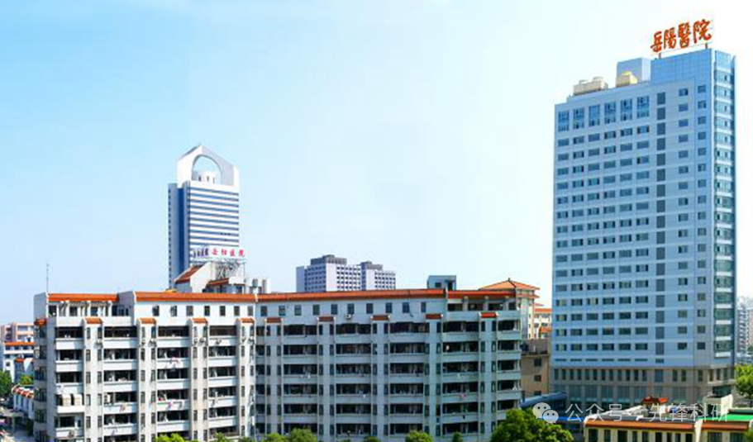

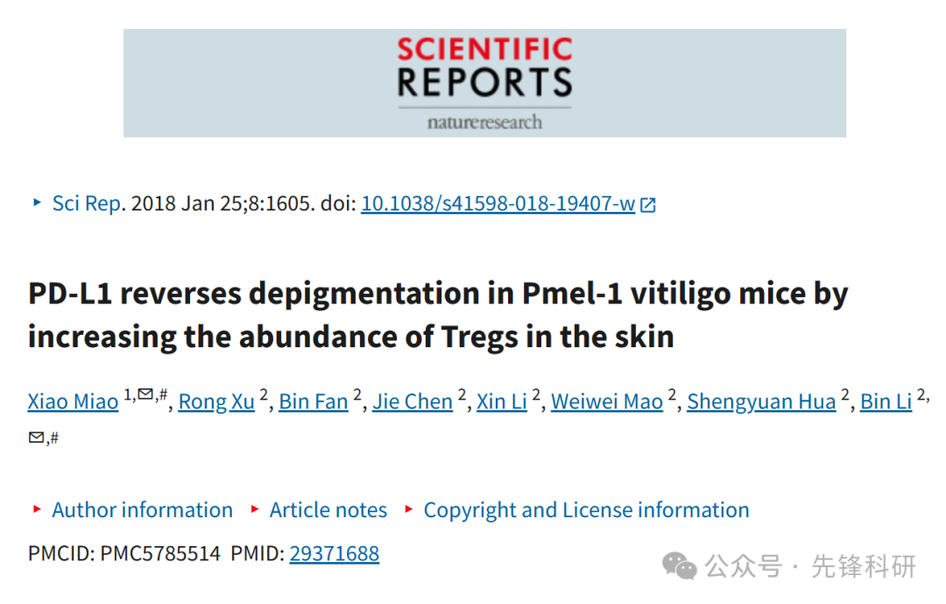

**质疑信息**

2025年4月评论人Rhabdophis swinhonis指出本文与早前研究图像重复：

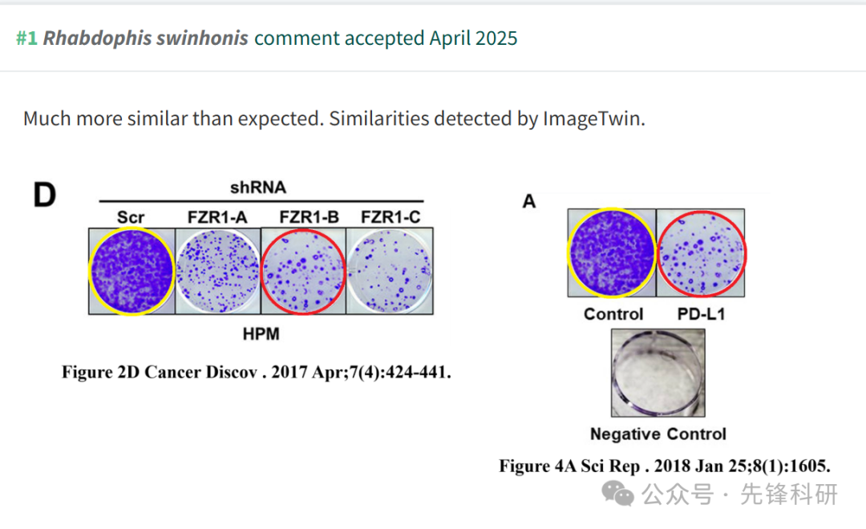

**参考链接：**

https://pubpeer.com/publications/52E05499DF3AC1EEDF0E8295ADBD73

**END**



**免责申明**

本文中的所有信息均源自学术网站及已公开资料。我们虽努力确保信息的准确性与完整性，但无法对此做出绝对保证。若发现任何纰漏或不实之处，请及时联系公众号后台，以便进行更正或删除。